テストＡ | 立体図形 | 森田修学館

１ １辺が６㎝の正四面体ＯＡＢＣがある。次の問いに答えなさい。  ⑴ ＯＢとねじれの位置にある辺を書きなさい。  ⑵ 正四面体の体積を求めなさい。  ⑶ ＯＢ上に点Ｐをとり，ＡＰ＋ＰＣの長さが最も短くなるとき，その長さを求めなさい。 | 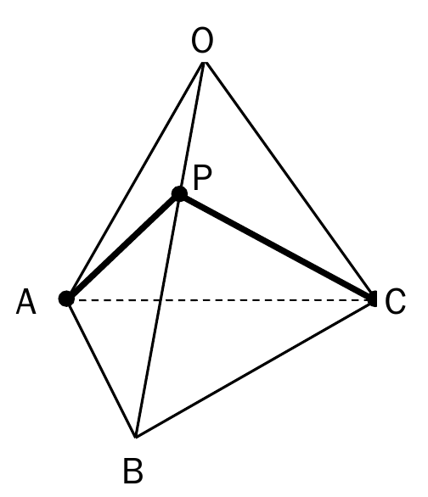

２ すべての辺が６㎝の正四角錐ＯＡＢＣＤがある。次の問いに答えなさい。  ⑴ ＡＢとねじれの位置にある辺はどれか。  ⑵ 正四角錐の体積を求めなさい。  ⑶ ＢＣの中点をＥとする。ＯＡ上に点Ｐを，ＯＢ上に点Ｑをとり，ＤＰ＋ＰＱ＋ＱＥの長さが最も短くなるとき，その長さを求めなさい。 | 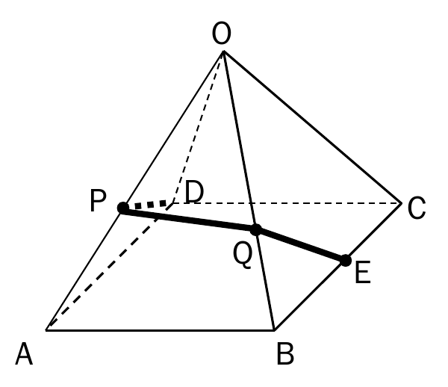

３ 母線の長さが１２㎝，底面の円の半径が３㎝の円錐がある。次の問いに答えなさい。ただし，円周率はπとする。  ⑴ 円錐の表面積を求めなさい。  ⑵ 円錐の体積を求めなさい。  ⑶ ＯＡの中点をＭとし，円錐の表面を通るようにＡとＭを結ぶ。ＡＭの長さが最も短くなるとき，その長さを求めなさい。 | 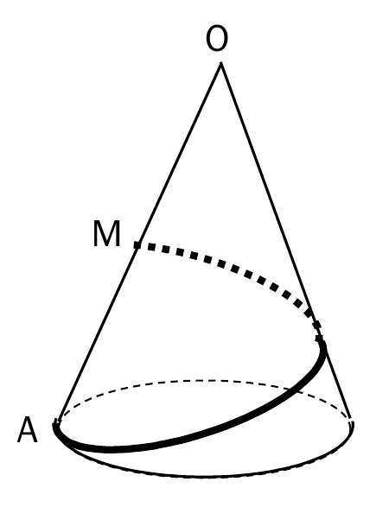

４ 右の図は，底面が直角二等辺三角形の三角柱である。ＢＣ＝８㎝，ＢＥ＝４㎝のとき，次の問いに答えなさい。  ⑴ 辺ＢＣ上に点Ｐをとり，ＡＰ＋ＰＦの長さがもっとも短くなるとき，その長さを求めなさい。  ⑵ ＡＢの中点をＭとし，辺ＢＣ上に点Ｑをとり，ＭＱ＋ＱＦの長さがもっとも短くなるとき，その長さを求めなさい。  ⑶ ⑴，⑵で求めた線分で短い方の答えを書きなさい。 | 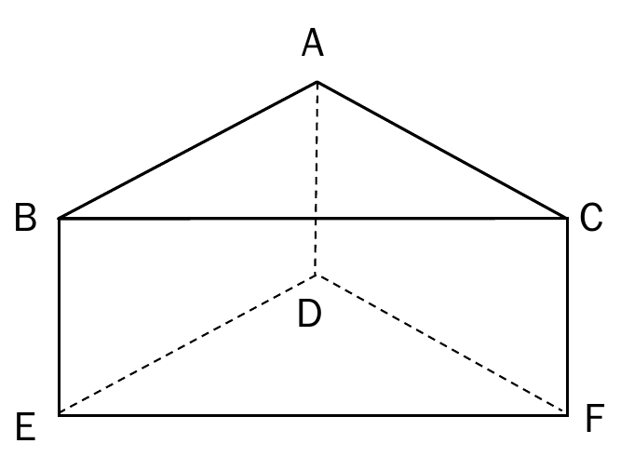

テストＡ 立体図形 －２－
５ 下の図は，１辺が１２㎝の立方体を次の点を通るように切断したものです。切断面の名称と切断面の面積を求めなさい。

⑴ 点Ｄ，ＡＥの中点Ｐ，点Ｆ，ＣＧの中点Ｑの４点 | ⑵ ＡＢの中点Ｐ，ＢＣの中点Ｑ，点Ｆの３点 | ⑶ 各辺の中点Ｐ，Ｑ，Ｒ，Ｓ，Ｔ，Ｕの６点
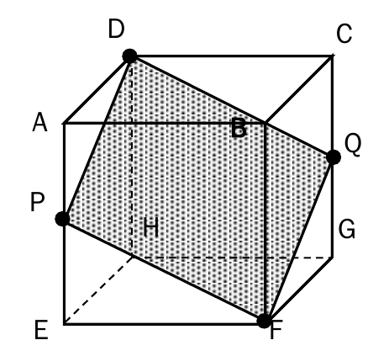 | 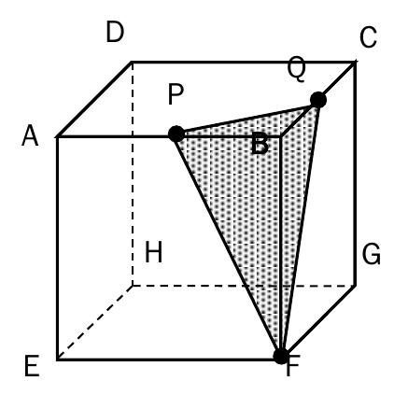 | 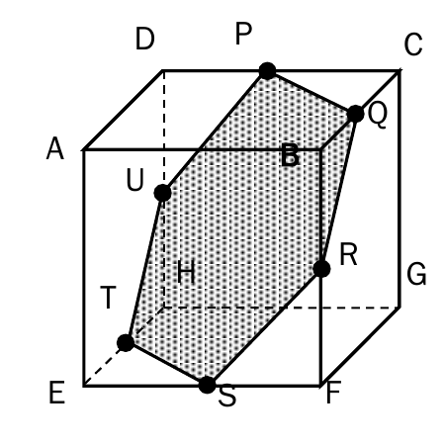
⑷ 点Ｆ，ＢＣの中点Ｐ，点Ｈ，ＤＣの中点Ｑの４点 | ⑸ 点Ｄ，点Ｅ，点Ｆ，点Ｃの４点 | ⑹ 点Ａ，点Ｆ，点Ｃの３点
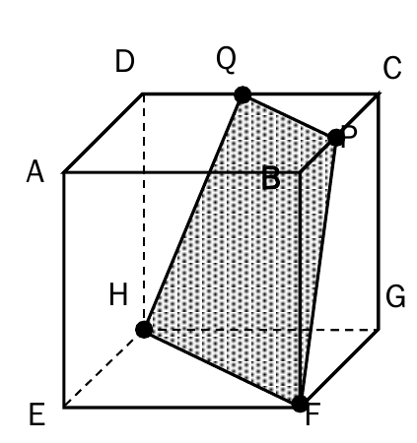 | 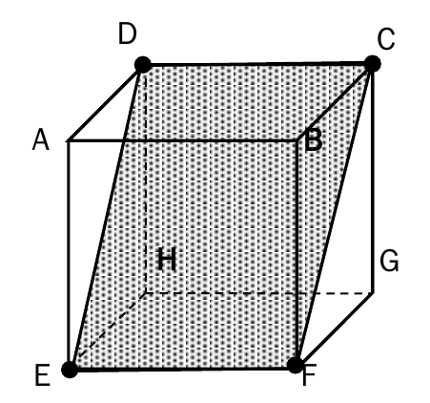 | 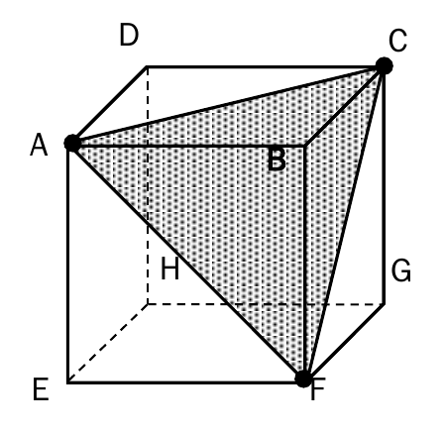

６ 次の立体の太線の長さを求めなさい。  １辺が１５㎝の立方体 ※ＩはＤＪ上の点，ＪはＥＦの中点 | 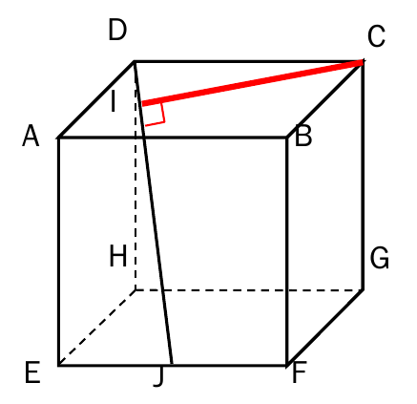

７ 右図のように，すべての辺が１０㎝の正四面体ＯＡＢＣがある。ＯＣ上に点Ｐを，△ＡＰＢの面積が最小になるようにとるとき，△ＡＰＢの面積を求めなさい。 | 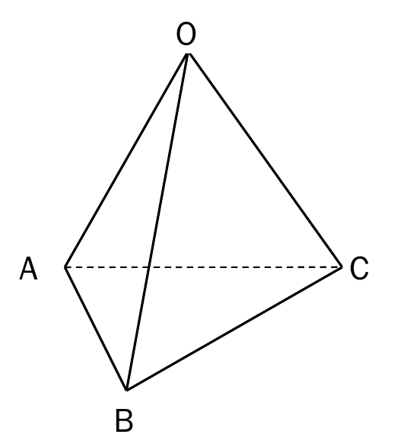

テストＡ 立体図形 －３－
８ 右の図は，すべての辺が９㎝の正四角錐である。辺ＡＢ，辺ＤＣの中点をそれぞれＭ，Ｎとする。点ＯとＮを結ぶとき，点Ｍと直線ＯＮの距離を求めなさい。 | 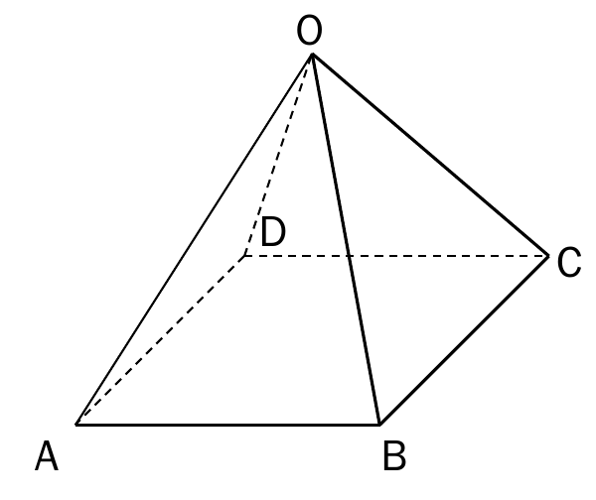

９ 次の図の立体（太線）は，ＡＢ＝ＡＥ＝６㎝，ＡＤ＝１２㎝の直方体ＡＢＣＤ-ＥＦＧＨを，ＢＣの中点Ｍ，ＡＤの中点Ｎ，点Ｇ，点Ｈを通る平面で切り離したものである。次の頂点を結んでできる立体の体積を求めなさい。  ⑴ Ａ，Ｂ，Ｍ，Ｎ，Ｅ，Ｆ，Ｇ，Ｈの８点（太線の立体）  ⑵ Ａ，Ｆ，Ｇ，Ｈの４点  ⑶ Ａ，Ｍ，Ｎ，ＥＨの中点Ｐ，Ｇ，Ｈの６点  ⑷ ＭＨとＮＧの交点Ｑ，Ｂ，Ｆ，Ｅの４点  ⑸ ＭＧ上にＭＲ：ＲＧ＝２：１となる点Ｒ，Ａ，Ｂ，Ｎの４点  ⑹ Ｆ，Ｇ，Ｍ，Ｎの４点 | 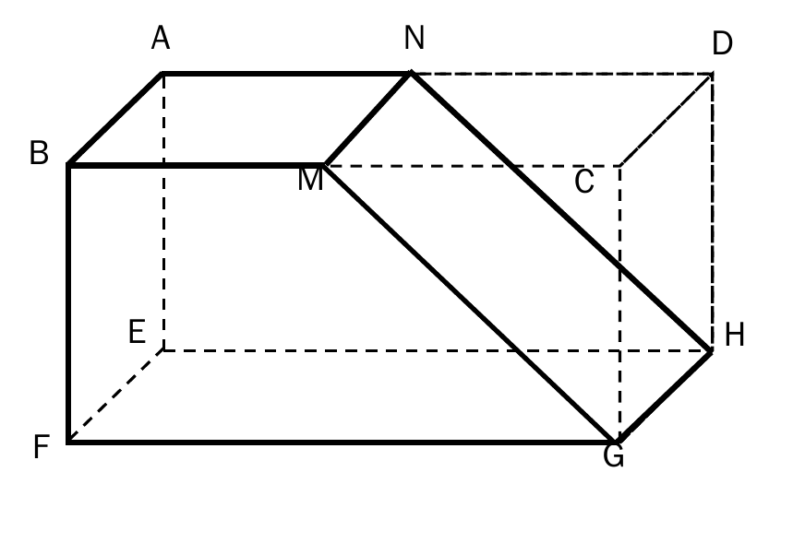

１０ 次の図のような五角柱ＡＢＣＤＥ-ＦＧＨＩＪがある。∠ＥＡＢ＝∠ＡＢＣ＝９０°，ＡＢ＝ＡＥ＝ＢＣ＝６㎝，ＣＤ＝ＤＥ＝５㎝，ＡＦ＝４㎝のとき，次の頂点を結んでできる立体の体積を求めなさい。  ⑴ Ａ，Ｂ，Ｃ，Ｄ，Ｅ，Ｆ，Ｇ，Ｈ，Ｉ，Ｊの１０点（五角柱）  ⑵ Ａ，Ｃ，Ｄ，Ｅ，Ｆ，Ｈ，Ｉ，Ｊの８点  ⑶ Ａ，Ｈ，Ｉ，Ｊの４点  ⑷ Ａ，Ｂ，Ｇ，Ｉの４点  ⑸ Ａ，Ｆ，Ｊ，Ｄの４点 | 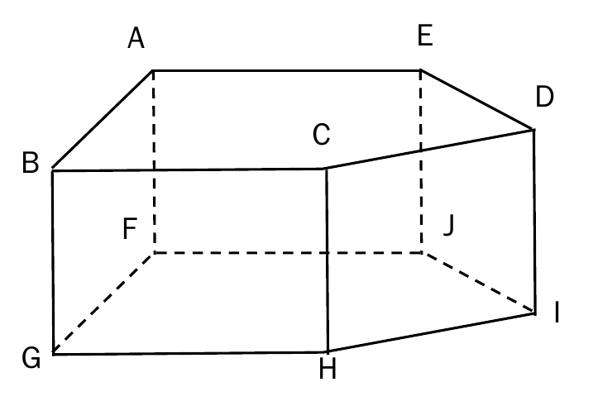

中３ クラス 番 氏名 | 点

解 答 欄 | 配点 太枠各４点，ほか３点

１ | ⑴ | ⑵  ㎝³ | ⑶  ㎝
２ | ⑴ | ⑵  ㎝³ | ⑶  ㎝
３ | ⑴  ㎝² | ⑵  ㎝³ | ⑶  ㎝
４ | ⑴  ㎝ | ⑵  ㎝ | ⑶  ㎝が短い
５ | ⑴  名称  面積 ㎝² | ⑵  名称  面積 ㎝² | ⑶  名称  面積 ㎝²
 | ⑷  名称  面積 ㎝² | ⑸  名称  面積 ㎝² | ⑹  名称  面積 ㎝²
 | ６  ㎝ | ７  ㎝² | ８  ㎝
９ | ⑴  ㎝³ | ⑵  ㎝³ | ⑶  ㎝³
 | ⑷  ㎝³ | ⑸  ㎝³ | ⑹  ㎝³
１０ | ⑴  ㎝³ | ⑵  ㎝³ | ⑶  ㎝³
 | ⑷  ㎝³ | ⑸  ㎝³

中３ クラス 番 氏名 | 点

模範解答 | 配点 太枠各４点，ほか３点

１ | ⑴  辺ＡＣ | ⑵  18√2  ㎝³ | ⑶  6√3  ㎝
２ | ⑴  辺ＯＣ，辺ＯＤ | ⑵  36√2  ㎝³ | ⑶  3√13  ㎝
３ | ⑴  45π  ㎝² | ⑵  9√15π  ㎝³ | ⑶  6√5  ㎝
４ | ⑴  4√5  ㎝ | ⑵  6√2  ㎝ | ⑶  6√2  ㎝が短い
５ | ⑴  名称 ひし形  面積 72√6 ㎝² | ⑵  名称 二等辺三角形  面積 54 ㎝² | ⑶  名称 正六角形  面積 108√3 ㎝²
 | ⑷  名称 等脚台形  面積 162 ㎝² | ⑸  名称 長方形  面積 144√2 ㎝² | ⑹  名称 正三角形  面積 72√3 ㎝²
 | ６  10√2  ㎝ | ７  25√2  ㎝² | ８  3√6  ㎝
９ | ⑴  324  ㎝³ | ⑵  72  ㎝³ | ⑶  108  ㎝³
 | ⑷  54  ㎝³ | ⑸  24  ㎝³ | ⑹  72  ㎝³
１０ | ⑴  192  ㎝³ | ⑵  120  ㎝³ | ⑶  16  ㎝³
 | ⑷  40  ㎝³ | ⑸  12  ㎝³

テストＡ 立体図形 解説 －１－
１ 正四面体（１辺６㎝）
⑴ ＯＢと交わらず，平行でもない辺は 辺ＡＣ（ＯＢ・ＡＣは向かい合う辺）。
⑵ 頂点Ｏから底面ＡＢＣに下ろした垂線ＯＨの足Ｈは△ＡＢＣの重心。正三角形ＡＢＣの高さは３√３，ＡＨ＝３√３×２÷３＝２√３。
ＯＨ＝√（６²－（２√３）²）＝√24＝２√６。底面積＝６×３√３÷２＝９√３。体積＝９√３×２√６÷３＝６√18＝18√2 ㎝³。
⑶ 面ＯＡＢと面ＯＢＣを辺ＯＢで開いた展開図（右図）。ＡＰ＋ＰＣは  ＡからＣ’への線分が最短（Ｐは線分とＯＢの交点）。  ＯＡＢＣ’は１辺６の正三角形２つを合わせたひし形で，  ＡＣ’は正三角形の高さの２倍。  ＡＣ’＝３√３×２＝6√3 ㎝。 | 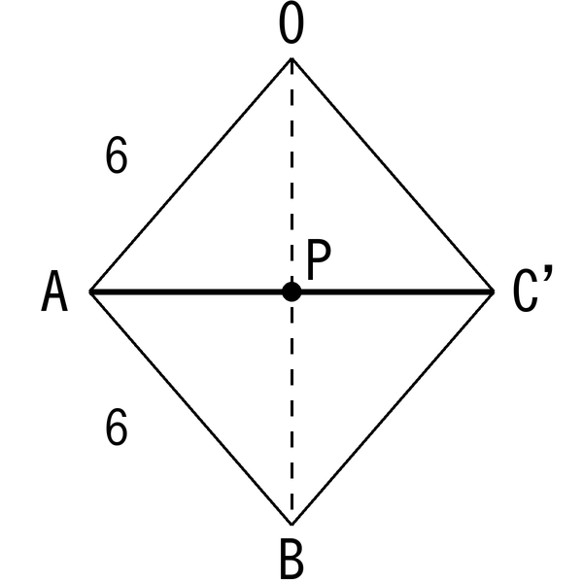
２ 正四角錐（すべての辺が６㎝）
⑴ ＡＢと交わらず平行でもない辺は 辺ＯＣ，辺ＯＤ。
⑵ 底面の対角線は６√２，その半分＝３√２。ＯＨ＝√（６²－（３√２）²）＝√18＝３√２。体積＝６×６×３√２÷３＝36√2 ㎝³。
⑶ ３つの側面（ＯＡＤ，ＯＡＢ，ＯＢＣ）をつなげて開く（右図）。  すべて正三角形なので，Ｏのまわりに60°ずつ並び，Ｄ，Ｏ，Ｃが一直線上にある（ＤＣ＝１２）。  ＤＰ＋ＰＱ＋ＱＥ は，ＤからＥへの線分が最短。  △ＤＣＥで，ＤＣ＝１２，ＣＥ＝３，∠ＤＣＥ＝60°。  Ｅから直線ＤＣへ垂線をひくと，ＣからＥの足まで 1.5，高さ 1.5√3。  ＤＥ²＝（１２－1.5）²＋（1.5√3）²＝110.25＋6.75＝117  ＤＥ＝√117＝3√13 ㎝。 | 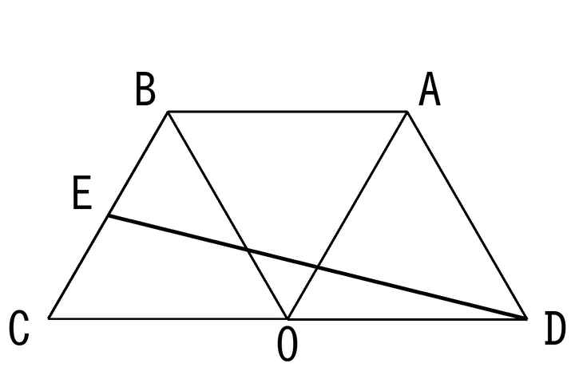
３ 円錐（母線１２㎝，底面の半径３㎝）
⑴ 底面積＝π×３²＝９π，側面積＝π×３×１２＝３６π。表面積＝９π＋３６π＝45π ㎝²。
⑵ 高さ＝√（１２²－３²）＝√135＝３√15。体積＝π×３²×３√15÷３＝9√15π ㎝³。
⑶ 側面の展開図はおうぎ形。半径１２，弧の長さは底面の円周＝２π×３＝６π。  中心角＝360°×６π÷（２π×１２）＝90°。  Ａ’は展開図で，Ａと中心角90°をなすおうぎ形の端。Ｍ＝ＯＡ’の中点で ＯＭ＝６。  求める最短の線は，展開図のＡとＭを結ぶ線分。∠ＡＯＭ＝90°，ＯＡ＝１２，ＯＭ＝６  ＡＭ²＝１２²＋６²＝180 ＡＭ＝√180＝6√5 ㎝。 | 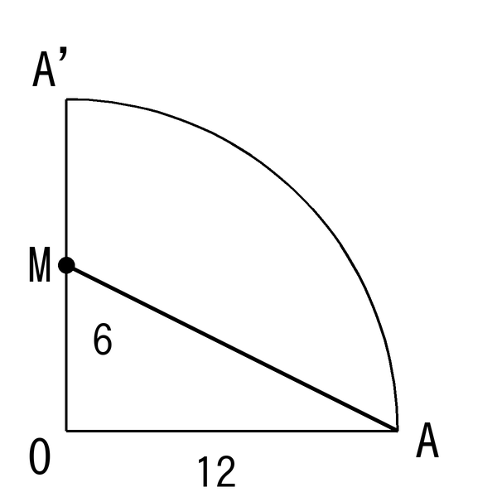

テストＡ 立体図形 解説 －２－
４ 三角柱（ＢＣ＝８㎝，ＢＥ＝４㎝）
底面は直角二等辺三角形で，斜辺ＢＣ＝８。Ａから辺ＢＣまでの高さ＝８÷２＝４。  側面ＢＥＦＣ（長方形）を底面と同じ平面に開いた展開図が右図。  ⑴ 展開図でＡからＦへ直線を引く。Ａ→Ｆは，横に４，縦に４＋４＝８。  ＡＦ＝√（４²＋８²）＝√80＝4√5 ㎝。  ⑵ ＭはＡＢの中点なので，ＢＣからの高さ２，Ｂから横に２の位置。  Ｍ→Ｆは，横に８－２＝６，縦に２＋４＝６。ＭＦ＝√（６²＋６²）＝6√2 ㎝。  ⑶ 4√5＝√80，6√2＝√72 だから 6√2 ㎝の方が短い。 | 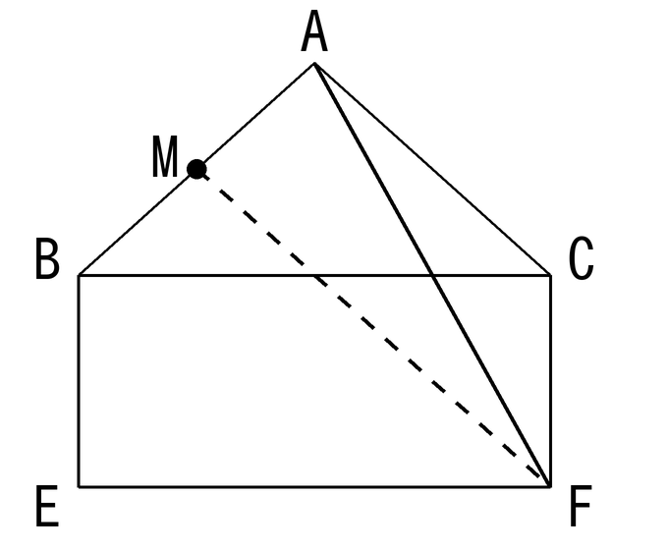
５ 立方体の切断（１辺１２㎝）
⑴ ひし形。対角線は，ＤＦ＝１２√３（立方体の対角線），ＰＱ＝１２√２（正方形の対角線）。面積＝１２√３×１２√２÷２＝72√6 ㎝²。
⑵ 二等辺三角形。ＰＱ＝６√２，ＰＦ＝ＱＦ＝√（１２²＋６²）＝６√５。ＰＱの中点とＦを結ぶと高さ＝√（180－18）＝９√２。面積＝６√２×９√２÷２＝54 ㎝²。
⑶ 正六角形。１辺＝６√２（正方形の対角線の半分）。面積＝正三角形６個分＝（６√２）²×√３÷４×６＝108√3 ㎝²。
⑷ 等脚台形。ＦＨ＝１２√２，ＰＱ＝６√２，脚ＦＰ＝ＨＱ＝６√５。高さ＝√（180－（３√２）²）＝√162＝９√２。面積＝（１２√２＋６√２）×９√２÷２＝162 ㎝²。
⑸ 長方形。ＥＦ＝１２，ＥＤ＝１２√２（正方形の対角線）。面積＝１２×１２√２＝144√2 ㎝²。
⑹ 正三角形。１辺＝１２√２（正方形の対角線）。面積＝（１２√２）²×√３÷４＝72√3 ㎝²。
６ 立方体と太線の長さ（１辺１５㎝）
Ｊは辺ＥＦの中点なので，ＤＪ²＝７．５²＋１５²＋１５²＝506.25（ＤＪ＝22.5）。同じ計算でＣＪ＝22.5。よって△ＣＤＪはＤＪ＝ＣＪの二等辺三角形で，ＣＤ＝１５。
ＣＤの中点をＫとすると，ＪＫ²＝22.5²－7.5²＝450，ＪＫ＝15√2。△ＣＤＪの面積＝１５×15√2÷２。
この面積をＤＪを底辺として表すと，ＤＪ×ＣＩ÷２＝22.5×ＣＩ÷２。よって ＣＩ＝１５×15√2÷22.5＝10√2 ㎝。
７ 正四面体の△ＡＰＢ（１辺１０㎝）
Ｐは辺ＯＣ上にあり，ＰＡ＝ＰＢ（ＯＣをふくむ平面がＡＢの垂直二等分面だから）。ＡＢの中点をＭとすると △ＡＰＢ＝ＡＢ×ＰＭ÷２。
ＰＭが最小になるのは，ＭからＯＣに垂線をおろしたとき。△ＯＣＭはＯＭ＝ＣＭ＝５√３，ＯＣ＝１０の二等辺三角形で，Ｍから底辺ＯＣまでの高さ＝√（75－25）＝５√２。
面積＝１０×５√２÷２＝25√2 ㎝²。

テストＡ 立体図形 解説 －３－
８ 正四角錐（すべての辺が９㎝）
側面は正三角形なので，ＯＭ＝ＯＮ＝９√３÷２，ＭＮ＝９。ＯからＭＮへ垂線ＯＨ：ＯＨ²＝（９√３÷２）²－（９÷２）²＝243÷４－81÷４＝162÷４，ＯＨ＝９√２÷２。
△ＯＭＮ＝９×９√２÷２÷２＝81√2÷４。ＭからＯＮへの距離をｘとすると，ＯＮ×ｘ÷２＝△ＯＭＮ。
９√３÷２×ｘ÷２＝81√2÷４ より ｘ＝９√２÷√３＝9√6÷３＝3√6 ㎝。
９ 直方体の切断（ＡＢ＝ＡＥ＝６，ＡＤ＝１２）
切り口ＭＮＧＨは，ＡＤの方向にＮ，Ｍまで６，そこから下へ斜めに下がってＧ，Ｈまで６進む平面。
⑴ 左半分の直方体（６×６×６＝216）＋右側の三角柱（６×６÷２×６＝108）＝324 ㎝³。
⑵ △ＦＧＨ（直角をはさむ辺が１２と６）＝36，高さ＝ＡとＦＧＨＥの面との距離＝６。三角錐＝36×６÷３＝72 ㎝³。
⑶ Ｎ，Ｍ，Ｐを通る面で３つの三角錐に分ける。底面△ＮＭＰ（直角をはさむ辺６，６）＝18。
三角錐Ａ－ＮＭＰ（高さ６）＝18×６÷３＝36，三角錐Ｇ－ＮＭＰ（高さ６）＝36，三角錐Ｎ－ＰＨＧ（底面＝６×６÷２＝18，高さ６）＝36。合計 108 ㎝³。
⑷ 三角錐Ｑ－ＢＦＥ。Ｑ＝ＭＨの中点なので，面ＡＢＦＥからの距離は９。底面△ＢＦＥ＝６×６÷２＝18。体積＝18×９÷３＝54 ㎝³。
⑸ 三角錐Ｒ－ＡＢＮ。底面△ＡＢＮ＝６×６÷２＝18，ＲはＭＧを２：１に分ける点なので，Ｒの底面からの高さは６×１÷３＝２。面ＡＢＮ（上面）までの距離＝６－２＝４。体積＝18×４÷３＝24 ㎝³。
⑹ 三角錐Ｎ－ＦＧＭ。底面△ＦＧＭ（面ＦＧＣＢ上）＝１２×６÷２＝36，高さ＝ＮとＭＧＦの面の距離＝６。体積＝36×６÷３＝72 ㎝³。
10 五角柱の頂点を結ぶ立体（ＡＢ＝ＡＥ＝ＢＣ＝６，ＣＤ＝ＤＥ＝５，ＡＦ＝４）
底面の五角形：正方形ＡＢＣＥ（１辺６）と△ＣＤＥ（底辺ＣＥ＝６，ＣＤ＝ＤＥ＝５ より 高さ４）。面積＝36＋６×４÷２＝48。
⑴ 48×４＝192 ㎝³。
⑵ ⑴から三角柱ＡＢＣ－ＦＧＨ（底面積６×６÷２＝18，高さ４＝72）を除く。192－72＝120 ㎝³。
⑶ 三角錐Ａ－ＨＩＪ：底面△ＨＩＪ＝ＨＪ（６）×高さ４÷２＝12，高さ＝ＡＦ＝４。体積＝12×４÷３＝16 ㎝³。
⑷ 三角錐Ｉ－ＡＢＧ：底面△ＡＢＧ（ＡＢ＝６，ＢＧ＝４の直角三角形）＝12，Ｉから面ＡＢＧＦまでの距離＝正方形の１辺６＋△ＣＤＥの高さ４＝10。体積＝12×10÷３＝40 ㎝³。
⑸ 三角錐Ｄ－ＡＦＪ：底面△ＡＦＪ（ＡＦ＝４，ＦＪ＝６の直角三角形）＝12，Ｄから面ＡＦＪＥまでの距離＝３（Ｄは辺ＣＥの垂直二等分線上）。体積＝12×３÷３＝12 ㎝³。

